保密★启用前
2022-2023学年北师大版小学数学二年级上学期期末测试

一、口算
1．直接写得数。
42÷7＝ 18－7＝ 20＋50＝ 81÷9＝ 4×8＝
5×5＝ 7×7＝ 3×9＝ 24＋26－10＝ 100－20＋10＝

二、竖式计算
2．列竖式计算。
28＋26＋39＝ 73－27－14＝ 56＋24－15＝

三、选择题
3．下面最接近14厘米的是（ ）。
A．乐乐的身高 B．课本的厚度 C．筷子的长度
4．下面各算式，与9×7―9相等的是（ ）。
A．9×6 B．8×7 C．9×8
5．典典有60元钱，他买了同一种商品，最多能买7件，他可能买了（ ）。
A． B．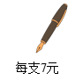 C．
6．妈妈昨天网购了一箱火龙果，她可能付了（ ）钱。
A．68分 B．6元8角 C．68元
7．根据数学信息：“每支笔6元，有4支笔、3本书”，可以解答的数学问题是（ ）。
A．3本书多少钱 B．4支笔多少钱 C．每本书多少钱
8．计算4×6用的口诀是（ ）。
A．三八二十四 B．六四得二十四 C．四六二十四

四、填空题
9．81里面有( )个9；把81平均分成9份，每份是( )。
10．在括号里填“＞”“＜”或“＝”。
36÷4( )6 24÷4( )9 35÷5( )7
5( )20÷4 18÷6( )2 18÷9( )4×2
11．有10个汉堡，每2个装一袋，可以装( )袋；每5个装一袋，可以装( )袋。
12．人民币换算。
(1)20分＝________角
(2)40角＝________元
(3)8角6分＝________分
(4)43角＝________元________角
13．孙悟空拜师学艺后，学会了( )七十二变；在炼丹炉经过七七( )天，炼成了火眼金睛；后来保护唐僧西行取经，经历了( )八十一难，最终取得真经。
14．下面哪种付款方法最简单？在（ ）里画“√”。
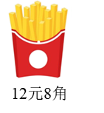
①1张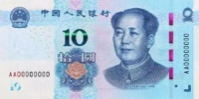，2张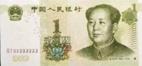，8张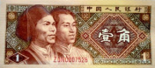。（ ）
②2张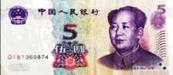，2张，8张。（ ）
③1张，2张，1枚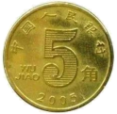，3张。（ ）

15．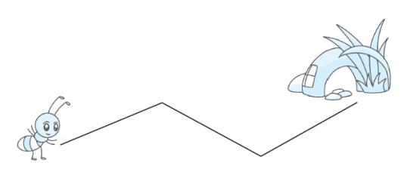
大约爬( )厘米回到家。
16．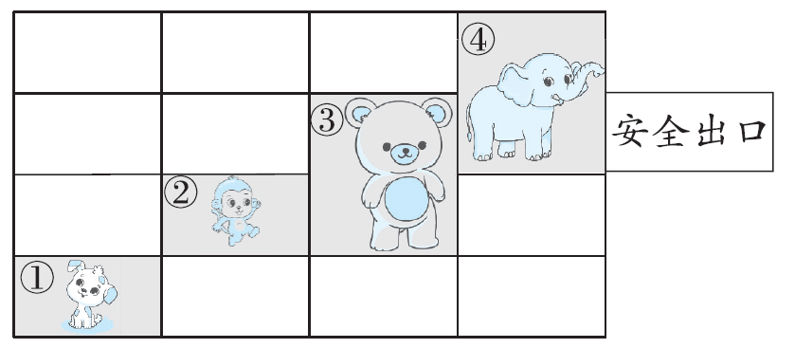
如果想让小狗能最快到达安全出口。
(1)可以先推( )，向( )走( )格。
(2)再推( )，向( )走( )格。
(3)最后推( )，先向( )走( )格，再向( )走( )格。
17．找规律填数。
（1）18，22，26，（ ），（ ）。
（2）40，35，30，（ ），（ ）。
（3）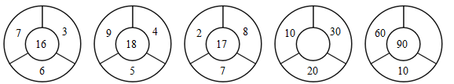
18．猫妈妈把12条鱼，平均分给小花猫和它的2只猫妹妹，每只小猫分( )条鱼。

五、判断题
19．3个6相加和6个3相加的结果相同。( )
20．计算6×4和8×3可用同一句口诀。( )
21．把18根小棒分成9份，每份是2根。( )
22．测量黑板的长度选用米尺比较合适。( )
23．把一根木棒锯成4段，锯1次用3分钟，锯完这根木棒要用12分钟。( )

六、作图题
24．用两种方法在下面的方框中画○表示算式。

七、解答题
25．二年级有87人去春游，租了两辆客车，第一辆车坐了42人，第二辆坐了43人，还有多少人没有上车？

26．你知道吗？很久以前还没有货币的时候，人们想要什么东西，就要拿自己的东西去跟别人交换。如今也还是有以物换物的网站存在。在某以物换物的网站上，一个帆布包可以换4双手套。同同的妈妈有4个帆布包，可以换多少双手套？

27．他们各买一个蛋糕，付的钱刚好合适，你知道他们是怎样付钱的吗？
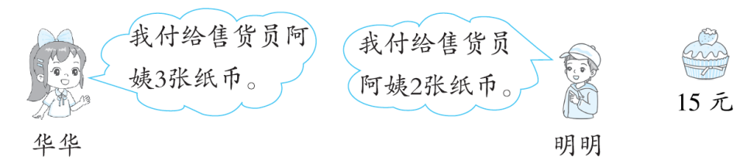

28．一件长袖上衣29元，一条裙子22元。两样各买一件，50元钱够吗？如果不够，还差多少元？

29．星期天小刚和他的四个小伙伴一起去看电影，每张电影票9元，买电影票一共要花多少元？

参考答案：
1．6；11；70；9；32
25；49；27；40；90
【解析】略
2．93；32；65（竖式略）
【详解】略
3．C
【分析】结合生活经验和数据来分析题目。
乐乐的身高用大约14分米来表示比较合适；
课本的厚度用毫米来做单位比较合适；
筷子的长度用接近14厘米来表示比较合适；据此选择。
【详解】由题意分析得：
最接近14厘米的是筷子的长度。
故答案为：C。
【点睛】此题主要考查的是长度单位的认识，要熟练掌握。
4．A
【分析】算出结果，再逐项进行比较即可，据此解答。
【详解】9×7－9
＝63－9
＝54
9×6＝54，符合题意；
8×7＝56，56≠54，不符题意；
9×8＝72，72≠54，不符题意。
故答案为：A
【点睛】本题考查表内乘法的计算。
5．C
【分析】在7的乘法口诀中，积最接近60，且又不超过60 的是“七八五十六”，所以60元最多能买7本练习本；
由口诀“六七四十二、七七四十九”可知，同样数量的剪刀或钢笔的总价都比练习本少，买剪刀和钢笔的话，不符合题意。
【详解】由题意得：
典典有60元钱，他买了同一种商品，最多能买7件，他可能买了练习本；
故答案为：C
【点睛】此题主要考查的是7的乘法口诀的应用。
6．C
【分析】这是一道生活经验题，
68分＝6角8分，不到1元钱，几乎不可能买到一箱火龙果；
6元8角，买一两斤火龙果应该还可以，不太可能买到一箱火龙果；
68元可以买到一箱火龙果。
【详解】妈妈昨天网购了一箱火龙果，她可能付了68元钱；
故答案为：C
【点睛】此题主要考查的是人民币元、角、分的认识及换算。
7．B
【分析】已知：每支笔6元，有4支笔，就可以解决“4支笔多少钱”这一数学问题；
可以列式为“6×4”来计算结果。
【详解】由题意得：
根据数学信息：“每支笔6元，有4支笔、3本书”，可以解答的数学问题是：4支笔多少钱；
故答案为：B
【点睛】此题主要考查的是4的乘法口诀的应用。
8．C
【分析】计算4×6用的乘法口诀是“四六二十四”，注意乘法口诀没有“六四得二十四”这一句。
【详解】由题意得：
计算4×6用的口诀是：四六二十四；
故答案为：C
【点睛】此题主要考查的是4的乘法口诀的应用。
9． 9 9
【分析】求一个数里面有几个另一个数，用除法计算；
把一个数平均分成几份，求每份是多少，用除法计算。
【详解】81÷9＝9
故，81里面有9个9；把81平均分成9份，每份是9。
【点睛】此题主要考查的是乘法口诀的应用，要熟练掌握算法。
10． ＞ ＜ ＝ ＝ ＞ ＜
【分析】先利用乘法口诀求出结果，再比较大小。
【详解】36÷4＝9，故，36÷4＞6；
24÷4＝6，故，24÷4＜9；
35÷5＝7，故，35÷5＝7；
20÷4＝5，故，5＝20÷4；
18÷6＝3，故，18÷6＞2；
18÷9＝2，4×2＝8，故，18÷9＜4×2。
【点睛】此题主要考查的是乘法口诀的应用及比较大小，要熟练掌握。
11． 5 2
【分析】用10个汉堡除以每袋装的数量，即可求出能装几袋。据此解答。
【详解】10÷2＝5（袋）；10÷5＝2（袋）
所以10个汉堡，每2个装一袋，可以装5袋；每5个装一袋，可以装2袋。
【点睛】本题考查平均分的应用及表内除法的应用。
12．(1)2
(2)4
(3)86
(4) 4 3

【分析】根据“1元＝10角，1角＝10分”来换算即可。
【详解】由题意得：
（1）20分＝2角
（2）40角＝4元
（3）8角＝80分；所以，8角6分＝86分；
（4）40角＝4元；所以，43角＝4元3角。
【点睛】此题主要考查的是元、角、分的换算，关键是记住它们之间的进率。
13． 八九 四十九 九九
【分析】根据口诀“八九七十二、七七四十九、九九八十一”来填空即可。
【详解】由题意得：
孙悟空拜师学艺后，学会了八九七十二变；在炼丹炉经过七七四十九天，炼成了火眼金睛；后来保护唐僧西行取经，经历了九九八十一难，最终取得真经。
【点睛】此题主要考查的是7和9的乘法口诀的应用。
14．③（√）
【分析】一盒薯条12元8角，最简单的付款方式就是付款的人民币数量最少的即可。
【详解】由题意得：①用了11张纸币，②用了12张纸币，③用了6张纸币和1枚硬币，所以第③种付款方法最简单。
【点睛】本题主要考查的是人民币的认识与计算，熟悉各种人民币的面值是关键。
15．6
【分析】蚂蚁回家的路，分成三段来测量；通过测量得到，每一段长大约都是2厘米，合起来就是6厘米。
【详解】由分析得：
蚂蚁大约爬6厘米回到家。
【点睛】此题主要考查的是物体长度的估测。
16．(1) ④ 下 2
(2) ③ 下 1
(3) ① 上 2 右 4

【分析】根据题目要求可知：前两步先移动两只动物，最后再移动小狗；
小猴的位置不影响小狗达到安全出口，所以小猴位置不动，移动小熊和小象位置即可；
先把小象向下走2格；再把小熊向下走1格；最后，小狗向上走2格，向右走4格即可到达安全出口。
【详解】由题意得：
如果想让小狗能最快到达安全出口。
（1）可以先推④，向下走2格。
（2）再推③，向下走1格。
（3）最后推①，先向上走2格，再向右走4格。
（其中（1）和（2）答案不唯一）
【点睛】此题主要考查的是图形的平移和平移现象。
17．（1）30；34；
（2）25；20；
（3）60；20
【分析】（1）后一个数比前一个数多4；
（2）后一个数比前一个数少5；
（3）中间的数是外面3个数的和。
【详解】根据分析可知：
（1）18，22，26，30，34。
（2）40，35，30，25，20。
（3）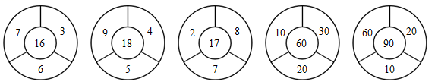
【点睛】本题考查找数列中的规律，注意它们之间的关系。
18．4
【解析】略
19．√
【分析】3个6相加：6＋6＋6，写成乘法算式为：3×6；6个3相加：3＋3＋3＋3＋3＋3，写成乘法算式为：6×3；3×6和6×3中，它们的乘数都是3和6，故结果也相同。
【详解】由分析得：
3个6相加和6个3相加的结果相同。
故答案为：√
【点睛】解答此题的关键是明确求几个相同加数的和，可以用乘法计算。
20．×
【解析】略
21．×
【详解】略
22．√
【详解】黑板的长度用米尺比较合适，此说法正确。
故答案为：√
23．×
【解析】略
24．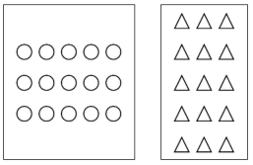
【解析】略
25．2人
【分析】用春游总人数减去第一辆车已坐的人数，得到的差再减去第二辆车已坐的人数，最后的结果就是剩下的人数。
【详解】87－42－43
＝45－43
＝2（人）
答：还有2人没有上车。
【点睛】此题主要考查的是100以内数的连减运算。
26．16双
【分析】1个帆布包可以换4双手套，4个帆布包就可以换（4×4）双手套；
4×4＝16（双），用乘法口诀：四四十六。
【详解】4×4＝16（双）
答：同同的妈妈有4个帆布包，可以换16双手套。
【点睛】此题主要考查的是4的乘法口诀的应用。
27．华华付了3张5元的纸币；
明明付了1张10元和1张5元的纸币
【分析】1个蛋糕15元；
华华给了3张纸币，3张纸币刚好是15元，说明3张都是5元的；
明明给了2张纸币，2张纸币刚好是15元，说明是1张10元的和1张5元的。
【详解】华华：5＋5＋5
＝10＋5
＝15（元）
明明：10＋5＝15（元）
答：华华付了3张5元的纸币；明明付了1张10元和1张5元的纸币。
【点睛】此题主要考查的是人民币的认识与计算。
28．不够；1元
【分析】用一件长袖上衣的价格加上一条裙子的价格，算出总价格；
然后再与50元比较大小，比50元多，不够；
最后，用两件衣服的总价减去50元，得到的差就是不够的钱。
【详解】29＋22＝51（元）
51元＞50元
51－50＝1（元）
答：50元钱不够，还差1元。
【点睛】此题主要考查的是两位数与两位数的加减法及100以内数的比大小的应用。
29．45元
【解析】略

